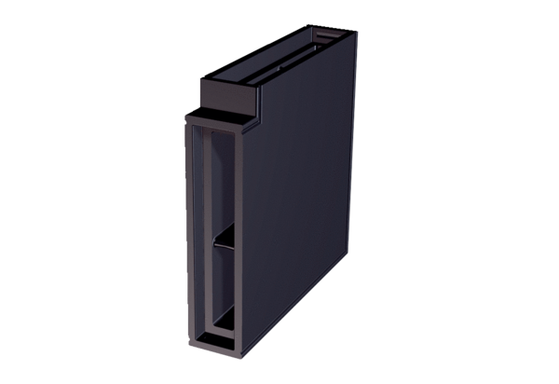Úhlový prvek do ostění PP 45 LEW90Obsah dodávky: 1 kusSortiment: K
Typové číslo: 0093.1558Výrobce: MAICO

